Archivo n° 1

Guía de Aprendizaje

ASIGNATURA: Tecnología CURSO: 2° básico A

DOCENTE: Anyelo Gutiérrez

Nombre del Estudiante |  |  | Curso: 2° Año
Nombre del Estudiante |  |  | Semana 18  Del 10 al 14 de Agosto
Unidad: 2 | “Objetos tecnológicos”
O.A.(S): OA 3 | Crear diseños de objetos tecnológicos, representando sus ideas a través de dibujos a mano alzada o modelos concretos, desde ámbitos cercano y tópicos de otras asignaturas, con orientación del profesor.
OBJETIVO DE APRENDIZAJE |  | CONTENIDO
Crear diseños de objetos tecnológicos, representando sus ideas a través de dibujos a mano alzada o modelos concretos, desde ámbitos cercano y tópicos de otras asignaturas, con orientación del profesor. |  | Objetos tecnológicos  Creación de diseños
OBJETIVO DE LA CLASE |  | HABILIDADES
Diseñar un objeto tecnológico para representar su evolución a través del tiempo. |  | Reconocer  Organizar  Crear
Evolución de los Objetos tecnológicos

Como ya sabemos, los objetos tecnológicos nos ayudan en nuestro diario vivir. La mayoría de los objetos tecnológicos que conocemos hoy en día han pasado por distintos procesos de evolución hasta llegar a ser lo que son ahora.
Mira algunos ejemplos:

Evolución del computador:

Evolución de la radio:

Actividad:
Construye con material reciclado que encuentres en tu casa dos objetos tecnológicos en dos fases (antiguo y moderno) puedes pedir ayuda a tu familia para obtener ideas.

Dibuja los dos objetos tecnológicos seleccionados.

Completa después de realizar las actividades propuestas.
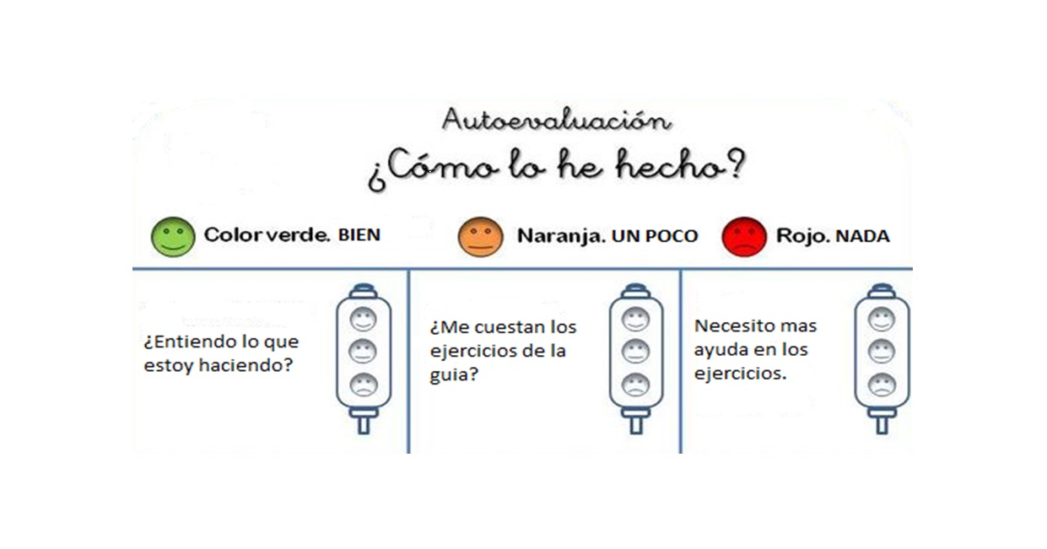

De acuerdo con las actividades que realizaste en esta guía, ¿qué actividad o actividades te costaron más?

